Nr. 7

Themenschwerpunkt: | Gewaltprävention in Familien – Vernetzung Sozialer Dienste
Träger: | Diakonie in Düsseldorf  Gemeindedienst der Ev. Kirchengemeinde e.V.  40233 Düsseldorf
Projekt: | Nicht nur weg weisen, sondern auch einen Weg weisen.
Laufzeit: | 01.06.2007 - 31.08.2008
Gesamtkosten: | Für 1 Jahr = 50.000,- €
Förderung 2007: | 35.000,- € (70 %)

Beschreibung:

Der Träger wollte in Kooperation mit dem Jugendamt der Stadt Düsseldorf sowie den Bezirkssozialdiensten der freien Verbände ein Gruppenangebot zur Förderung der Erziehungsfähigkeit von Vätern, die durch Gewalttätigkeiten im häuslichen Bereich auffällig wurden, anbieten. Insbesondere sollte den Vätern die Auswirkung von Gewalt auf ihre Kinder bewusst werden, gerade auch dann, wenn sie ihre Kinder nicht direkt körperlich misshandelt haben, sondern diese „nur“ Zeuge häuslicher Gewalt wurden.
Die inhaltliche, methodische Arbeit mit diesen gewalttätig gewordenen Vätern richtet sich nach dem in Kanada entwickelten Konzept „Caring Dads: Helping Fathers Value Their Children / Fürsorgliche Väter helfen ihre Kinder wertzuschätzen“.
Hintergrund dieses Ansatzes ist die Erkenntnis, dass Väter, die ihre Kinder zu Opfern ihres gewalttätigen Verhaltens machen, dies in erster Linie aufgrund fehlender Kenntnis über eigene Bedürfnisse der Kindern tun. Ihre Einstellung zur Erziehung ist von dem Gedanken geprägt, dass sich Kinder den Bedürfnissen des Vaters unterzuordnen haben. In der Regel wurde diese Einstellung von ihrem eigenen Vater übermittelt. Das Handlungsrepertoire des Vaters sollte hin zu Erziehungsfähigkeit verbessert werden.

Zielgruppe
- Väter, die Gewalt ausüben und
  - die das soziale Trainings-programm im Rahmen staats-anwaltlicher/richterlicher Weisung und Auflage be-suchen,
  - die im Rahmen der Bezirks-sozialarbeit bekannt werden, wenn sie Gewalt ausgeübt haben oder sonstige schädi-gende Verhaltensweisen zeigen,
  - die im Rahmen von (strittigen) Sorgerechtsentscheidungen Besuchskontakte oder beglei-teten Umgang zugesprochen bekommen haben.

19

Ziele
- Männer zu motivieren, sich mit ihrem Handeln als Vater auseinanderzu-setzen.
- Die Wichtigkeit von kindzentriertem Handeln als Vater bei Männern ver-stärken.
- Die Wahrnehmung von schädlichem und vernachlässigendem Handeln als Vater und die Verantwortungsüber-nahme hierfür.
- Fertigkeiten von kindzentriertem Elternhandeln anwenden.

- Vertrauen zu sich zurückgewinnen und Pläne für die Zukunft machen.
- Methodisches Vorgehen.

Evaluation
Um eine qualifizierte Einschätzung hin-sichtlich der Wirkungen abgeben zu können, sollten abschließende Befragungen der Mütter und der Kooperationspartner erfolgen.

Abschlussbericht / Dokumentation:

Die Projektlaufzeit endete am 31.12.2008. Für die Abgabe des Verwendungsnachweises und des Abschlussbericht bzw. der Dokumentation hat der Träger eine Frist bis zum 28.02.2009.

20
Nr. 16

Themenschwerpunkt: | Gewaltprävention in Familien – Vernetzung Sozialer Dienste
Träger: | Caritasverband Rhein-Kreis Neuss e.V.  41515 Grevenbroich
Projekt: | Frühe Förderung für Eltern von schwierigen Babys und Kleinstkindern im Rhein-Kreis Neuss
Laufzeit: | 01.05.2007 - 30.04.2010
Gesamtkosten: | Für 1 Jahr = 28.357,02 €
Fördersumme: | 2007 = 19.849,91 € (70 %)

Beschreibung:

Ziele des Projektes zur Unterstützung und Beratung von Eltern mit Babys und Kleinstkindern im Rhein-Kreis Neuss waren:

- Aufbau eines Beratungs- und Gruppenangebotes für Eltern
und Kinder,

- Aufbau eines Netzwerkes für Fachleute und

- Aufbau eines familienunter-stützenden Netzwerkes.

Das Projekt richtete sich an Hilfe und Rat suchende Eltern mit schwierigen Säuglingen und Kleinstkindern.
Es gab zu Beginn des Projkets kein entsprechendes Angebot im Rhein-Kreis Neuss.

Aufbau eines Beratungs- und Gruppen-angebotes für Eltern und Kinder
Das Beratungsangebot richtet sich im Be-sonderen an junge Eltern, die von ihren Kindern berichten, dass sie viel schreien, wenig schlafen, sich nicht füttern lassen oder häufig mit aggressiver Abwehr, Trotz und Vermeidung reagieren. Es sollten Elternge-spräche und -anleitung, Diagnostik, Anamnese und Spielbeobachtungen ange-boten werden.

In Zusammenarbeit mit der Familien-bildungsstätte und/oder dem Kinderschutz-bund sollten für diese Eltern Gruppenan-gebote aufgebaut werden, die die Mög-lichkeit zum gegenseitigen Austausch und praktische Anregungen geben und ein Übungsfeld für neue Verhaltensweisen
im Umgang mit dem Kind bieten.

21

Aufbau eines Netzwerkes für Fachleute
Dieses Netzwerk sollte alle Fachleuten ein-binden, die werdende und junge Eltern mit Kindern beraten und/oder behandeln (Familienbildungsstätten, Beratungsstellen, Jugendamt, Kinder- und Jugendärztlicher Gesundheitsdienst, Frauen- und Kinder-ärzte, Hebammen, Kinder- und Jugend-psychiater, Kinderkrankenhäuser, Frühför-derstellen etc.).
Es sollten jährlich 3 Netzwerktreffen stattfinden, bei denen der fachliche Aus-tausch über Behandlung und Beratung von Eltern und Kindern, Information über Angebote der Einrichtung und Dienste sowie die Bedarfsermittlung Thema sind.
Weiterhin sollte in Zusammenarbeit mit der Familienbildung eine Fachtagung für Eltern-Kind- Kursleiter/innen zum Thema „Frühe Hilfen für Eltern von Säuglingen und Kleinstkindern“ durchgeführt werden.

Aufbau eines Familienunterstützenden Netzwerkes
Für die Familien sollte, in Zusammenarbeit mit ehrenamtlichen Mitarbeiter/innen des Kinderschutzbundes, ein Selbsthilfenetzwerk aufgebaut werden. Diese ehrenamtliche Mitarbeiter/innen (erfahrene Eltern und Großeltern) unterstützen Familien in Überfor-derungssituationen, bei Stress und Erkran-kung.
Dieses (niedrigschwellige) Angebot, das auch Eltern aus bildungsfernen Schichten und Familien in schwierigen Lebenslagen annehmen könnten, arbeitet mit den drei Erziehungs- und Familienberatungsstellen (Neuss, Grevenbroich und Dormagen) der Caritas zusammen.
Die Informations-, Beratungs- und Hilfe-angebote sollten den Eltern kostenfrei zur Verfügung gestellt werden, lediglich bei den Elternkursen sind geringe Teilnehmerbei-träge angedacht.

Bedarfsermittlung und Evaluation
Der Bedarf an Elternberatung soll durch Befragung der Fachleute, Kinderärzte, Kinderklinik, Hebammen und Einrichtungen, die mit Eltern und Kleinkindern arbeiten, ermittelt werden.

Eine Evaluation des Projekts erfolgt durch:

- Befragung 2 Monate nach Beendi-gung einer Beratung und
- durch Befragung der Fachleute im Netzwerk einmal jährlich. Durch ihre Rückmeldung kann das Angebot verbessert und an die Bedarfe ange-passt werden.

Zwischenbericht / Dokumentation:

Ein Zwischenbericht für den Zeitraum vom 01.09.2007 bis 31.08.2008 ist beigefügt.

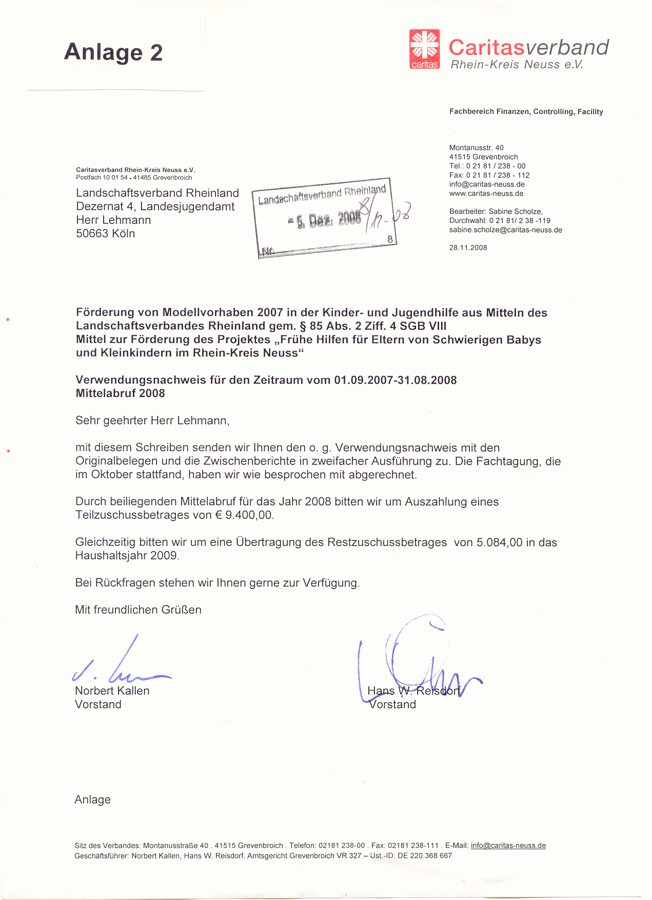

22
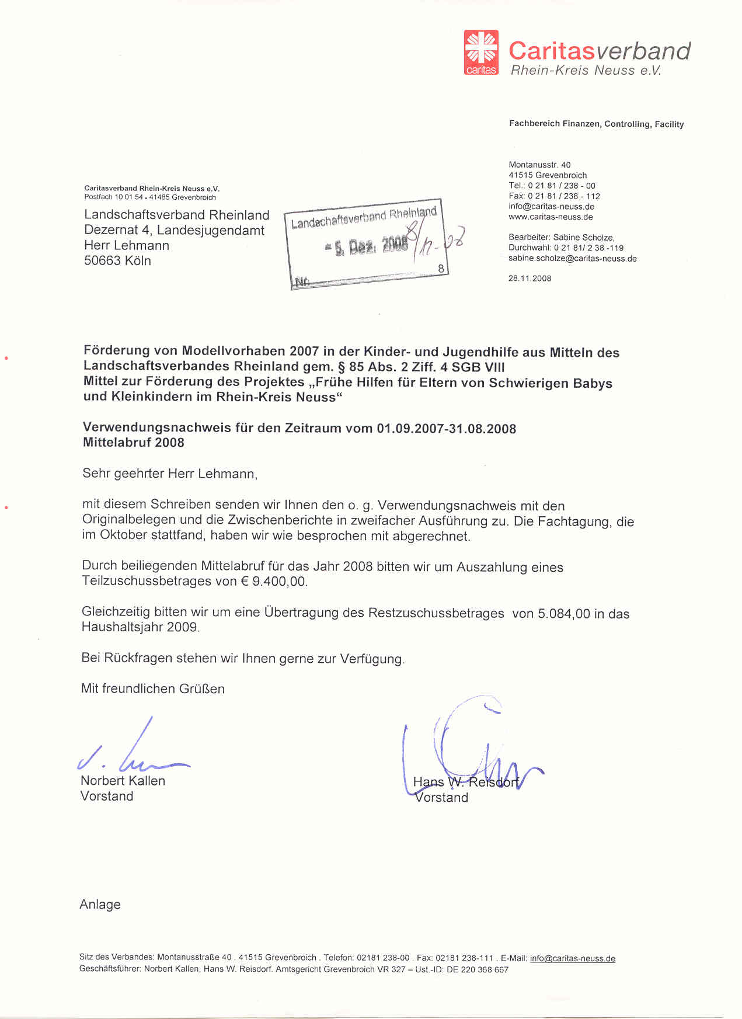

23
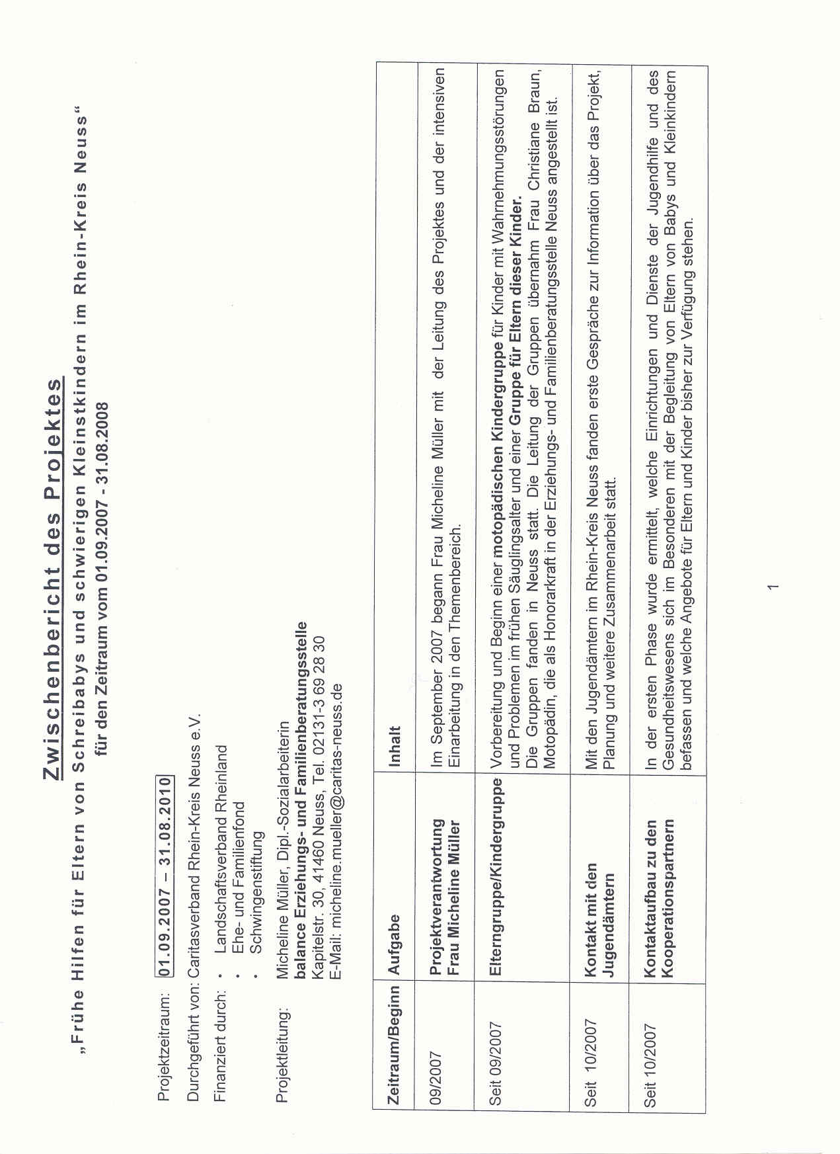

24
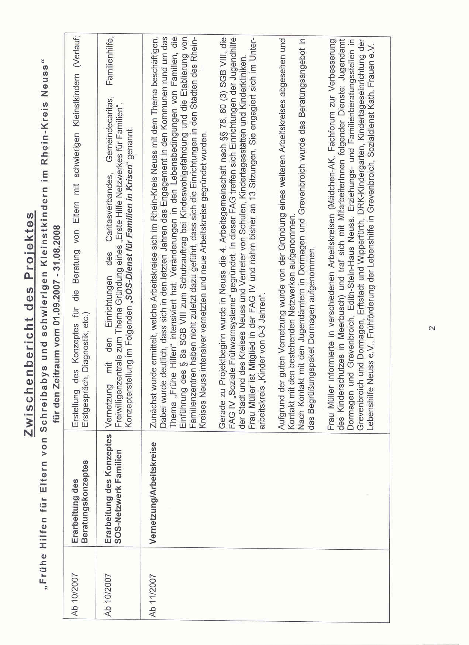

25


26
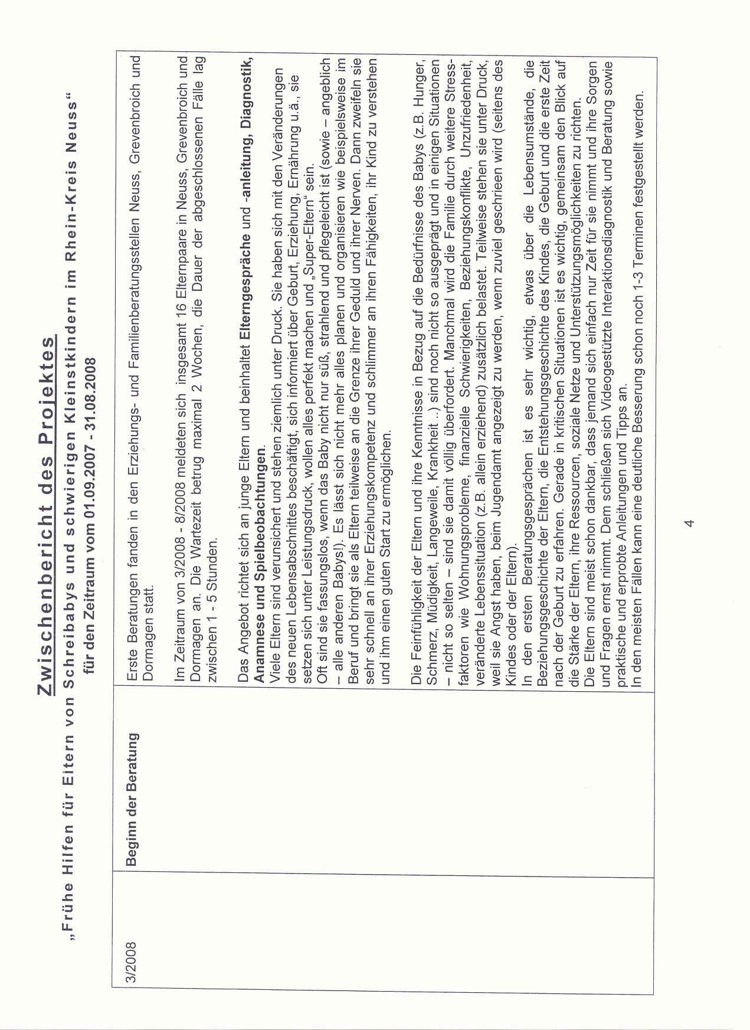

27


28
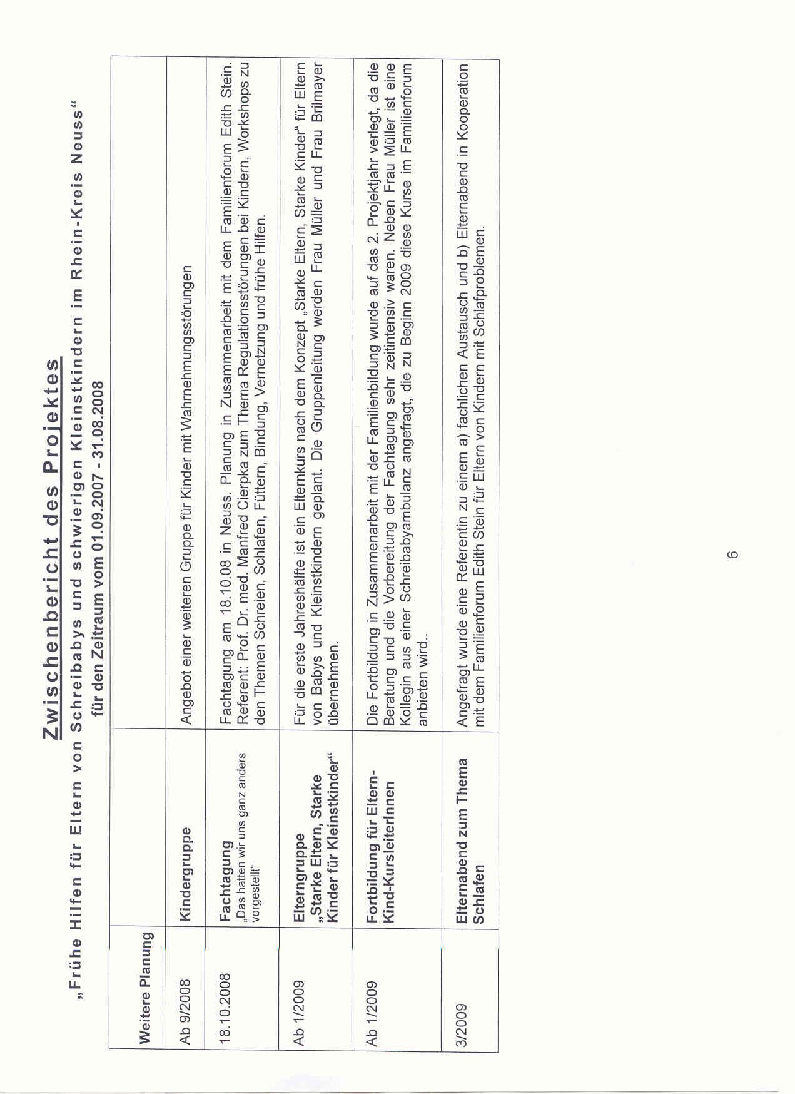

29

